人胃酸（主要成分是盐酸）过多，会引起胃病。下图为某抗酸药包装标签上的部分文字，请回答下列问题。
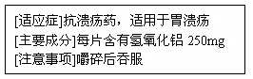
（1）该药“嚼碎后吞服”的原因是（ ）
A. 增大反应物的接触面积，加快与胃酸作用
B. 增大反应物的接触面积，加快与水反应
C. 便于服用
D. 使之更易溶于水
某同学为测定该药中氢氧化铝的质量分数进行如下操作：取一片药片（药片质量为0.5 g）研碎后加20 mL蒸馏水，然后用质量分数为5%，密度为1.02 g/mL的盐酸进行反应（假设其它成分不与盐酸反应），测得实验中反应掉的盐酸体积为6.0 mL，通过计算：
（2）该药片中氢氧化铝的含量（ ）
A. 达到标准 B. 没有达到标准
（3）该药片中氢氧化铝的质量分数是（ ）
A. 43.6% B. 4.36% C. 0.436% D. 21.8%
解析：
本题以抗酸药中成分含量测定为载体，考查了酸碱中和反应在实际中的应用和化学计算的能力。将药物“嚼碎后吞服”，主要是增大反应物的接触面积，加快与胃酸作用。
设药片中氢氧化铝质量为x。根据测定的化学反应：Al（OH）₃＋3HCl＝AlCl₃＋3H₂O，结合反应消耗的盐酸的量，有：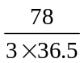＝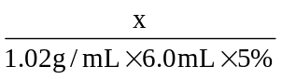
解得x＝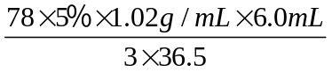＝0.218 g
因为氢氧化铝的实际质量为218 mg，小于标签所标识的250 mg。故药品中的氢氧化铝含量没有达到标准。
药品中氢氧化铝的质量分数为：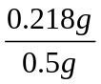×100％＝43.6%。
答案：（1）A；（2）B；（3）A

